На даному уроці моєю метою було показати, що саме образна пам’ять штучно доповнює інформацію до повноцінного образу. Якщо учень зумів уявити – значить пам’ятає. Навчання зводиться до розуміння. Уявив – вже знає. З’являється здібність відтворювати інформацію через будь-який проміжок часу. Метод піктограм, який я використала на початку уроку - це метод «малювання» вірша. Кожне слово зображуємо за допомогою символів, які діти підбирають самостійно. Відтворення вірша за такою схемою-малюнком відбувається досить швидко.
Метод «спирання на картинку» використала при вивченні правопису словникових слів, слів з ненаголошеними - е, - и. Дітям подобається приймати активну участь у створенні образної картинки, у якій зашифроване правильне написання слова. На даному уроці ми створили два малюнки слів - «образів»: СОНЕЧКО, МЕТЕЛИК. А також повторили раніше створені «образи»: ДОЩ, ЗИМА.
Ігри «Малюємо картину» та «Пишемо вірш» допомагає суттєво розвинути образну пам'ять дітей. За допомогою яскравої дитячої уяви можна швидко і надовго запам’ятати потрібну інформацію. А головне – таке навчання, основане на грі та фантазії зовсім не обтяжує дитину, навпаки – переключає її на діяльність іншої півкулі, а отже – дитина відпочиває.
Для розвитку уяви дуже зручно при складанні загадок використовувати таблиці – опори. Складаючи загадку, треба звернути увагу дітей, що відмінності потрібно шукати важливі, істотні, а не просто будь-які.
Використання кінетичної пам’яті під час декламування вірша допомагає зняти тривогу, невпевненість у своїх силах під час відтворення вивченого. Під час заучування напам’ять метод «оживлення» допомагає дітям досить швидко впоратись із завданням, не викликаючи ніякого дискомфорту. Адже кінетична пам'ять у дітей молодшого шкільного віку розвинена дуже добре.
До того ж, застосовуючи методи ейдетики, ми підключаємо інші відчуття: слухові, тактильні, рухові, нюхові і навіть смакові! Таким чином відбувається розвиток усіх видів пам’яті і, як наслідок, ефективність навчання покращується.

Розробка уроку розвитку зв’язного мовлення
у 2 класі
«Складання опису предмета
за даним початком та опорними словами
«Казка про Сонечко»

Підготувала і провела
учитель початкових класів
Білокінь Наталія Олександрівна

Тема. Урок розвитку зв’язного мовлення. Складання казки про Сонечко за початком та опорними словами.
Мета. Вчити будувати зв’язну розповідь, складати текст казки за даним початком та опорними словами; закріпити поняття про прикметник, уміння вживати їх у мовленні; розвивати творчу уяву учнів, зв’язне мовлення; збагачувати словниковий запас; активізувати пізнавальну діяльність за допомогою цікавих завдань; забезпечувати умови для формування у дітей позитивних емоцій; розвивати творчі здібності, пам’ять; виховувати любов і шанобливе ставлення до природи, бажання писати вірші, прагнення до естетичного сприйняття дійсності.
Обладнання. Презентація «Зимова казка», літери та слова - хмаринки для складання теми уроку на магнітній дошці: КАЗКА; ПРО; С, О, Н, Е, Ч, К, О, ілюстрації з зображенням казкового Сонечка, сонечка-комахи, соняшника, квітів, дерев, звірів, звуковий запис релаксаційної музики, таблиця з піктограмами, іграшковий мікрофон, таблиці-опори «Складаємо загадку», «Іменник», «Прикметник», «Текст»; слова та речення для зорового диктанту; набори предметних малюнків для складання загадок, малюнки слів - «образів»: ЗИМА, СОНЕЧКО, МЕТЕЛИК, ДОЩ, таблиця «Асоціативний кущ» із зображенням сонця та промінцями - прикметниками, зображення сонечок та роздрукований текст казки В.О.Сухомлинського для кожного учня.
Тип уроку: урок закріплення і застосування знань, умінь і навичок.
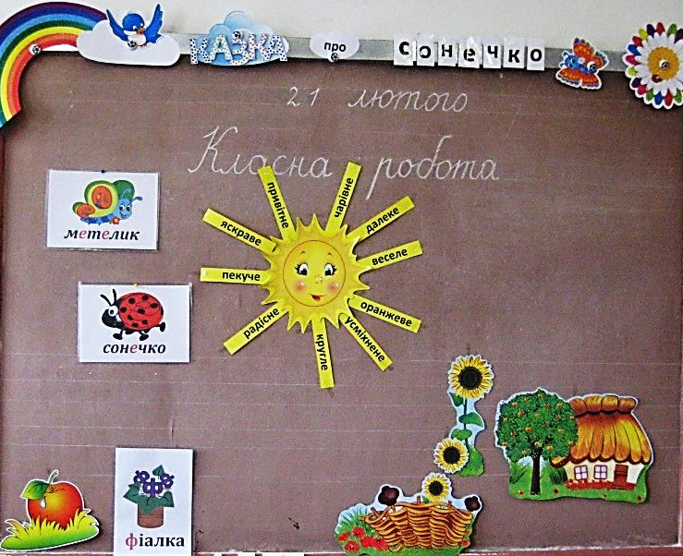

Хід уроку
І. Організація класу.
- Усі сідайте тихо, діти.
Домовляйтесь не шуміти,
Руку гарно піднімати,
Чітко, в лад відповідати,
На уроці не дрімати,
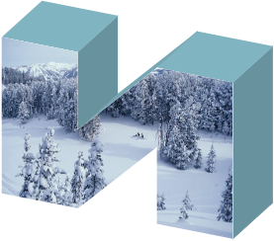
А знання мерщій хапати.
То ж гаразд, часу не гаєм
І урок вже починаєм.

ІІ. Мотивація навчальної діяльності.
- Показ презентації на тему «Зимова казка».
- Які кольори переважають у відеоряді?
- Назвіть ознаки зими.
- Ейдетика. Метод спирання на образ.
- Як ми напишемо слово зима? ЗИМА
- Ейдетика. Гра «Малюємо картину»
В мене є картина – краща від усіх!
Не картина – дивина!
- Що ви бачите на картині? (Учитель показує білий аркуш)
- Вправа "Мікрофон".
- Про що ви запитаєте незнайомих людей – гостей, що завітали на наш урок? Запитайте, використовуючи слова: Що? Як? Чому?
- Робота з опорами.
– Відновіть таблицю на дошці.
ІМЕННИКИ ПРИКМЕТНИКИ
ХТО? ЩО? ЯКИЙ? ЯКА? ЯКЕ? ЯКІ?
ОЗНАЧАЮТЬ НАЗВУ НАЗИВАЮТЬ ОЗНАКУ
- Ейдетика. Гра «Пишемо вірш»
- Послухайте вірш «Зима». Але деякі прикметники у ньому «розтанули». Допоможіть «розчарувати» вірш.
Зима
Зима! Зима! Усякий знає, Міста чистенькі, білі села,
Вона … (холодною) буває. Зима і радісна, й … (весела).
Летять, кружляють, мов пушинки, Мороз і лід озера кута,
Легкі, білесенькі … (сніжинки). Зима тоді, всі кажуть, … (люта).

А як насуне хмара сива, Зима, кажу вам, дуже гарна,
Зима по-своєму … (красива). То сонячна, то дуже … (хмарна).
А вранці іній – то обнова! І не завадило б кожуха,
Яка зима у нас … (казкова). Така буває … (завірюха).

І горнуться всі до тепла, На гірку всі біжать вони,
Така зима буває … (зла). Несуть санчата й … (ковзани).
А блисне сонечко згори, Яка ж зима? Яка вона?
Ото краса для … (дітвори). Вона весела і … (сумна).

Вона буває і серйозна:
Суха, і вітряна, й … ( морозна).

- Які прикметники ви запам’ятали? Це ознаки зими.
- Саме прикметники роблять поезії та прозові твори такими милозвучними, цікавими, образними.
- Ейдетика. Метод піктограм.
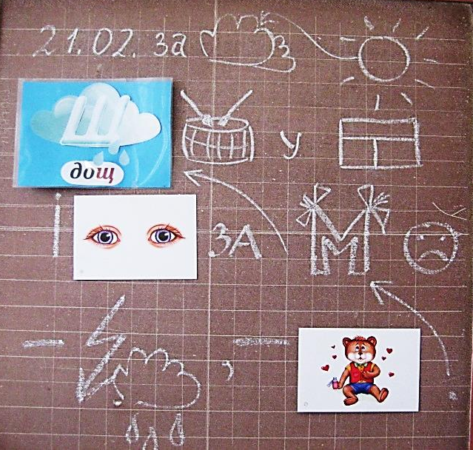
- Давайте згадаємо вірш Наталі Забіли «Дощ іде», який ми намалювали на першому уроці. (Першу строфу вірша діти згадують за складеною опорою-піктограмою)

Сьогодні за хмари сховалося сонце.
Краплини дощу стукотять у віконце.
І стежить за ними Маринка сумна:
- Погана погода, - зітхає вона.

- Ейдетика . Складання загадки за опорою.
- Щоб погода стала кращою, складемо загадку про … те,
що лягає спати за високу гору, в золоту комору,
зіронька вечірня стелить йому постіль,
заколисує соловей піснями,
а пташечки веселі будять із постелі,
в синьому небі червона тарілочка – це … сонечко.
Алгоритм для складання загадок:
а) Прочитати ліву частину таблиці.
б) Заповнити праву частину таблиці.
в) Вставити слова-зв'язки «але не».
Яке? | Слова-зв’язки | На що схоже?
жовте | ...як...  ...але не...
тепле |  | перинка
лагідне

ІІІ. Повідомлення теми й мети уроку.
1. Вправа «Очікування»
- Розгляньте предмети на дошці.
- Як ви думаєте, про що ми будемо говорити сьогодні на уроці? (Про сонце, сонечко-комаху, соняшник, квіти, дерева, звірів).
- Іноді з цими предметами відбуваються дивні речі: вони розмовляють, веселяться, допомагають один одному.
- Як називають твори, в яких з рослинами, тваринами, предметами неживої природи відбуваються пригоди, дива? (Казки).
- Сьогодні ми будемо з вами складати казку про Сонце.
IV. Робота над мовним матеріалом.
1. Технологія «Асоціативний кущ».
- Від сонечка залежить життя на землі. Яке сонце? (Діти додають промінці – прикметники до слова сонечко: веселе, кругле, лагідне, тепле, усміхнене, далеке, рідне, чарівне, гаряче, вранішнє, вечірнє, довгождане тощо )

2. Перевірка знань учнів. Технологія «Мікрофон».
- Що таке текст? (Зв’язані за змістом речення утворюють текст).
- З яких частин він складається? (Зачин, основна частина, кінцівка)
- Про що говориться в зачині? (Коли і де відбуваються події. Про що даний текст).
- Які ще відомості ви можете згадати про текст? Хто доповнить відповідь? (У тексті має бути заголовок. Кожна частина тексту пишеться з абзацу).
3. Зоровий диктант. Читання діалогу.
- На уроці читання ми познайомились з віршем - … діалогом.
- До вашої уваги ще один діалог.

- Де ночує сонечко?
- У бабусі в хатинці.
- Хто ж його бабуся?
- Синє небо.
- Чим воно вкривається?
- Голубою хмаркою…

(О. Орач)
4. Бесіда «Про Сонце, сонечко і соняшник»
1) Як в сиву давнину люди поклонялись Сонцю?
- Люди вірили в могутність Сонця. Коли воно довго не з’являлось на небі, люди звертались з проханням до бога весняного Сонця – Ярила, щоб він розігнав хмари. Щоб з’явилося Сонечко, люди придумали заклички. Давайте скажемо їх хором:
Вийди, вийди, сонечко,
На дідове полечко,
На бабине зіллячко,
На наше подвір’ячко.
2) Чому Сонце дуже важливе для життя на Землі?
- Все живе на землі жадає сонця. Сонцю посміхається ранок голубий. І все живе посміхається. Без сонечка ніхто не може жити. Коли надворі ясно, ми теж посміхаємось. Сонце дає життя рослинам, тваринам. Воно посилає нам тепло і світло.

Чому пахнуть квіти?
Бо їм сонечко світить.
Чого річка грає?
Бо їй сонце сяє.
З чого раді діти?
Бо ростуть як квіти.
Дітям добре жити –
З сонечком дружити

(М. Подолян)
3) Ейдетика. Метод спирання на образ.
Розкажіть про споріднене слово сонечко-комаху.
- Ви читали вірші й говорили про Сонце, як небесне світило. А тепер послухайте загадку і скажіть, що це за сонечко?
Прилетіло сонечко
На мою долонечку.
Крильця червоненькі,
Цяточки чорненькі.
- Розкажіть про споріднене слово сонечко-комаху.
- Як ми напишемо слово сонечко?
4) Відгадайте загадку:
На городі в нас росте
Сонце ясне, золоте,
Жовте око, жовті вії,
Та чомусь воно не гріє? (Соняшник)
- Соняшник і сонце – споріднені слова Чому?
- Яка ілюстрація на дошці схожа на сонце? (Квітка соняшника).
- Соняшник – це квітка сонця, яка прокидається разом із сонцем цілий день сонце пливе по небу, а соняшник повертає за ним свою золоту голівку. Лягає спати соняшник разом із сонцем.
V. Фізкультхвилинка.
Встало вранці ясне сонце, Встали – сіли, встали – сіли.
Зазирнуло у віконце. Бачте, як розвеселіли!
Ми до нього потяглися, Стало сонце танцювати,
За промінчики взялися. Нас до танцю закликати.
Будем дружно присідати, Нумо разом, нумо всі
Сонечко розвеселяти. Потанцюєм по росі!
VI. Творча робота. Складання казки за даним початком та опорними словами.
1. Ознайомлення із початком казки.
- Зараз дуже відповідальна робота. Ми будемо складати казку про Сонце. Сонечко у вашій казці повинно бути веселим, теплим, добрим, приносити радість усьому живому на землі. Читаємо початок казки:
Давним-давно в небі з’явилося Сонечкою було воно веселе, радісне, ласкаве і тепле.
- Запишіть у зошит початок. Ви знаєте, що у казки повинен бути заголовок. Залиште для заголовку один рядок.
2. Складання і запис основної частини та кінцівки казки.
- Далі ми будемо працювати так: я буду говорити початок речення і записувати його на дошці, а ви будете продовжувати.
Стало Сонечко посилати на землю свої … (золоті промені). З’явилися на землі … (ліси, поля, луки, ріки, озера, моря, дерева, квіти, люди, тварини). Виглянув з-під листочка маленький жучок. Це було … (сонечко). Розправило воно … (свої крильця) і стало схожим на … (Сонце). Жучок був таким же … (червоним і круглим). А ще виросла квітка, яка теж … (схожа на Сонце).
Це був … (соняшник). Він повернув свою … (голівку) у бік … (Сонця) і весело йому … (посміхнувся).
Старанно трудилося усе живе на Землі: (і звірі, і комахи, і люди, і рослини). А Сонечко … (зігрівало всіх теплом і ласкаво посміхалося)!
5. Самостійне читання казки дітьми у зошитах.
6. Підбір заголовка.
- Із поданих заголовків вам треба дібрати найбільш вдалий і записати його.
(Тепле Сонечко. Чарівне Сонечко. Ласкаве Сонечко. Сонечко і Земля. Сонечко розбудило Землю).
7. Читання казки В.О.Сухомлинського «Сонце і Сонечко», або «Врятував сонечко».
ВРЯТУВАВ СОНЕЧКО
Це було влітку. Цілий день пекло сонце, а потім насунули чорні хмари Під гіллястою шовковицею сидів Василько. Biн не боявся зливи. Його захищало від неї густе листя. Під шовковицею було сухо. А поруч текли струмки. Василько побачив, як один струмок поволеньки почав заповнювати невеличку заглибину. Утворювалось озерце. На середині цього озерця був маленький острівець. Bоди прибувало й прибувало. Ось-ось затопить острівець.
Раптом Василько побачив на ocтрівцi маленьке червоне сонечко. Воно бігало від одного краю острівця до другого. "Чому ж воно не летить?" — подумав Василько. Йому стало жаль сонечка.
Острівець ставав усе меншим. Ось він уже такий, як п’ятачок. Ось він уже не більший від копійки. Сонечко сиділо непорушно.
Василько noбiг під дощ. I зразу ж змок до нитки. Та він устиг врятувати сонечко.
В.О.Сухомлинський
- Сонце несе на своїх промінцях тепло. Воно вливається в твою душу. Візьми Іскринку цього тепла і зігрій ту людину, якій холодно, сумно. Тепло твого серця розтопить лід її душі. Прокинувшись вранці, посміхнись сонечку і всьому рідному на Землі.
VII. Підсумок уроку. Оцінювання результатів уроку.
- Чи справдились ваші очікування від уроку?
1. Технологія «Незакінчене речення».
- На сьогоднішньому уроці для мене найбільш важливим відкриттям було …
2. Домашнє завдання.
- Уявіть, що на небі не стало сонечка. Його закрила велика хмара. Мабуть, усім би стало сумно.
- Як би ви допомогли сонечку? Спробуйте про це скласти казочку. Назвіть її «Сонечко і Хмаринка». А на наступному уроці розвитку мовлення ми їх послухаємо.
3. Ритуал прощання. Ейдетика. Метод «оживлення».
Діти стають у коло, декламують і одночасно «показуть» жестами вірш:
Щедро ллє проміння сонце Й де б на світі не були,
У твоє й моє віконце, Щоб завжди любов несли,
Щоб в теплі ми виростали Щастя, радість і тепло,
Й світло людям дарували. Щоб чудово всім було.
В світ прийшли ми: я і ти –
Для любові й доброти!
